MISSIO SADONKORJUU RY LÄHETTIKIRJE 4/22 Syyskuu
Takomotie 27 A 33, 00380 Helsinki Juha, Sanna, Johannes, Daniel, Josef, Benjamin
puh. 040-5278566 ja Susanna Hartikainen
s-posti: family.hart17@gmail.com
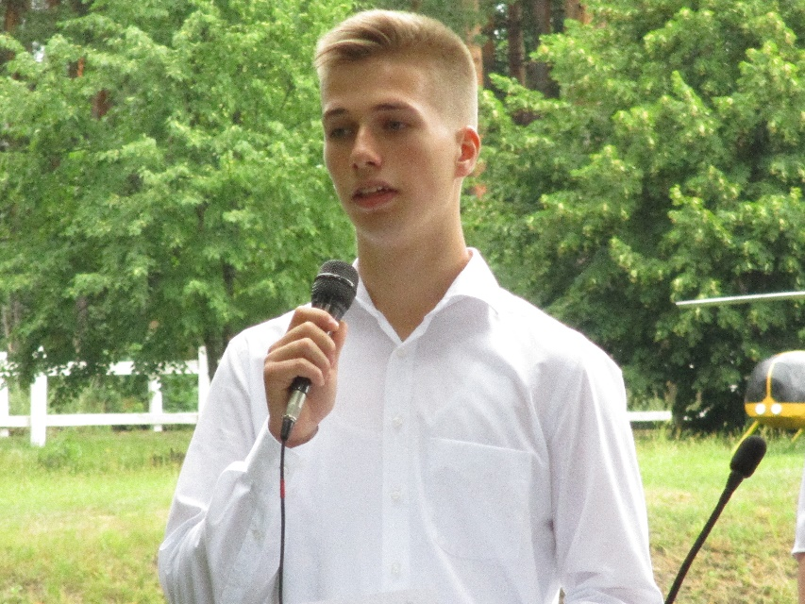
Esikoispoikamme Johannes kastejuhlassaan

Shalom ja rauhaa Ukrainasta!
Olemme jälleen, pienen Suomi-vierailun jälkeen täällä Ukrainan taistelujen kentällä. Käyntimme Suomessa oli siunattu, saimme tavata monia teitä esirukoilijoitamme sekä perheemme ja työmme tukijoita ja ystäviä. Se oli suuri ilo! Suuri ilo ja siunaus oli tietenkin myös olla Jumalan Sanan ilmestymisen tilaisuuksissa ja kokouksissa, joita tällä kertaa olikin enemmän kuin pitkään aikaan Suomessa. Saimme kokea suurta Kristus-Sanan ja Pyhän Hengen siunausta.
Ennen Suomen-matkaamme vanhin poikamme Johannes otti askeleen Jeesuksen seurassa ja meni kasteelle kotikylässämme Ukrainassa. Kastejuhla oli täkäläiseen tapaan juhlava ulkoilmatapahtuma, jota tuli seuraamaan paljon väkeä. Meillä oli juuri silloin vieraana Odessan alueelta lähetys- ja seurakuntatyötä siellä tekevä pariskunta Dima ja Tanja lapsineen. Tanjalle osallistuminen Johanneksen kastejuhlaan olikin hieno hetki, sillä hän palveli Johanneksen lastenhoitajana 16 vuotta sitten Tatarstanissa! Nyt Dima ja Tanja tekevät uskollisesti evankeliumin työtä kylässään. Rohkaisimme heitä menemään eteenpäin evankeliumin kanssa, muihinkin kyliin. Olemme luvanneet olla mukana heidän työssään myös aivan käytännössä. Osittain sitäkin tarkoitusta varten meillä oli mahdollisuus lahjoittaa heille sopiva auto, jonka he veivät lähtiessään mukanaan. Se olikin heille valtava rukousvastaus! Autoon he pakkasivat mukaan myös muuta avustusta. Kiitos teille, että olette mahdollistaneet tämänkin käytännöllisen tarpeen täyttämisen!
Kesällä osallistuimme edellisten kesien tapaan myös nuorten leireille palvellen Sanassa ja rukouksessa. Nuorille nämä leirit ovat erityisen tärkeitä, eräskin ensi kertaa mukana ollut nuori sanoi, että ensi kesänä tulen tänne vaikka kävellen! Pyhä Henki toimi kirkastaen Kristusta Jeesusta. Kunnia Jumalalle!
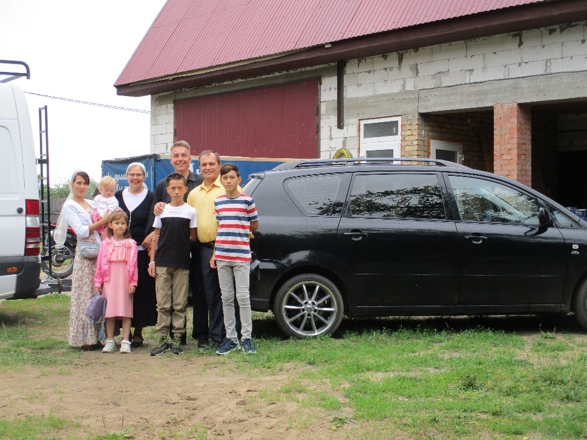
Joten, sydämelliset kiitoksemme teille rukouksista ja kaikesta mukana olemisesta. Vaikka nyt olisi Suomessakin paljon työtä myös ukrainalaisten parissa – mihin työhön meitäkin jo kutsuttiin – emme kuitenkaan jääneet Suomeen. Aika oli vielä palata tänne Ukrainaan, ja rukoilemme, että saamme tehdä täällä sen, mitä pitääkin ja mikä on Jumalan täydellinen tahto. Myös vanhemmat poikamme Johannes ja Daniel tuntevat olonsa kotoisammaksi täällä, hekin mielellään palasivat tänne takaisin, vaikka Johannesta armeijan kutsunnoissa värvättiinkin armeijan leipiin kielitaitonsa ja Ukrainan/Venäjän tuntemuksensa takia. Siviilipalvelukseen hän kuitenkin ilmoittautui ymmärtäen jo lapsuuden opetuksen, että joka miekkaan tarttuu, se siihen hukkuu.
Dima ja Tanja perheineen ”uuden” autonsa kanssa
Palaamistamme takaisin kotikyläämme oli jo odotettu, ja naapureiltamme oli vähän väliä tivattu, tulevatko ne takaisin… vai eivätkö… Kyläläiset pitävät oloamme täällä omalla yksinkertaisella tavallaan merkkinä siitä, että mitään pahaa ei voi tapahtua. Olkoon niin, sillä me turvaamme Herraan Jeesukseen!
********************************************
Herran Jeesuksen Kristuksen lähetyksessä on monentyyppistä palvelustyötä. Tällä hetkellä painopiste on ihmiskunnan historian käännekohdissa eli Jumalan Sanan mukaisissa Jumalan valtakunnan synnytystuskissa. Kun kansa käy kansaa vastaan, kuten nyt täällä Ukrainassa veljeskansa toistansa vastaan, on se Herran Jeesuksen sanojen mukaan synnytystuskien alkua. Tai kuten toinen käännös kääntää: ”kaikki tämä on vasta synnytystuskien alkua. Matt.24:8”
Mikä on siis Jumalan valtakunnan kannalta juuri nyt tärkeää? Ensinnäkin, että olemme mukana eli oikealla paikalla ja käyttökelpoisina Jumalan valtakunnan synnytysvaiheissa. Asiasta kirjoitetaan profeetta Sakarjan kirjassa puhuttaessa Sakarjan viidennestä näystä. Siinä kaksi öljyllä voideltua seisovat lampunjalan oikealla ja vasemmalla puolella. Kyse on todellisesta oikeasta Israelista, sen jäännöksestä, sekä todellisesta oikeasta Karitsan morsiamesta ja sen jäännöksestä. Selittävä käännös sanoo näin: ”Nämä tarkoittavat niitä kahta öljyllä voideltua, jotka ovat koko maailman Valtiaan palveluksessa.” Sak.4:14 Kysymys kuuluukin, olemmeko me koko maailman Valtiaan palveluksessa käytännössä? Ehto palveluskyvykkyydelle avautuu saman kohdan alkuperäisestä käännösvaihtoehdosta: ”Nämä ovat ne kaksi öljyllä voideltua, jotka seisovat koko maan Herran edessä.” Seistä siis Herran neuvottelussa ja siinä saada koko maailman Valtiaan antama kyky ja voitelu palvella viimeisen sukupolven keskellä.
Toinen tärkeä palvelustyö on ensimmäisen seurausta: ”Tämä valtakunnan evankeliumi pitää saarnattaman kaikessa maailmassa todistukseksi kaikille kansoille; ja sitten tulee loppu.” Matt.24:14

Kun Herran Jeesuksen Kristuksen seurakunnan apostolisen todistuksen aika maan päällä loppuu, alkaa maan päällä Jumalan viimeisten tuomioiden eli vihan tuomioiden aika. Jeesuksen todellinen seurakunta, Karitsan morsian, ei tule kohtaamaan Jumalan vihan maljojen vuodatusta eli Jumalan vihan tuomioita syntiä, laittomuutta eli ikeettömyyttä kohtaan; Jumalan vihaa kaikkea ihmisen jumalattomuutta ja vääryyttä kohtaan. Mukana kuitenkin olemme vielä silloin, kun ihmiskuntaa kohtaavat sinettituomiot ja vielä pasuunatuomiot. Olemme aina siihen asti täällä, kunnes viimeinen suuri pasuuna soi ja Herran Kristuksen Jeesuksen puhdistettu, pyhitetty ja voideltu morsian temmataan Karitsan häihin. Meidän on hyvä ymmärtää, että sinetti- ja pasuunatuomiot ovat jo Jumalan tuomioiden aikaa, vaikka Karitsan morsian ei joudu kohtaamaan lopullista Jumalan vihan tuomiota, koska rangaistus oli Hänen eli Jumalan Karitsan päällä, että meillä rauha olisi.
Nyt elämme Raamatun profetiassa sinettituomioiden kohdalla. Kaikkiaan sinettejä on seitsemän, ja seitsemännen sinetin kohdalla sinetöidään Karitsan morsiamen lopullinen kohtalo. Kaikki kuusi edeltävää sinettiä (kuusi on ihmisen luku) koskettavat ihmiselämää ravistelevalla tavalla. Ensimmäinen kuudesta sinetistä kuuluu näin: ”Ja minä näin, ja katso: valkea hevonen; ja sen selässä istuvalla oli jousi, ja hänelle annettiin seppele, ja hän lähti voittajana ja voittamaan.” Ilm.6:1 Maan päällä on kahdenlaisia voitettuja. Apostoli Paavali todistaa itsestään Pyhässä Hengessä: Kristus on voittanut minut! Kristus eli voideltu Vapahtaja on saanut voiton aadamilaisesta syntisestä luonnostani, niin että Pyhä Henki antaa todistuksen Herran Jeesuksen elämästä minussa eli Jeesuksen todistuksen kaikkialla ja kaiken aikaa. Jeesus elää, eikä vain niin, että se on minun todistukseni Jeesuksesta, vaan Jeesuksen todistus minusta! Tässä Kristuksen voittosaatossa eli Kristuksen voittamien ristisaatossa vaellan joka päivä kohti iankaikkista päämäärää.
Valitettavasti maan päällä on myös toisenlaisia voitettuja. ”Sillä kenen voittama joku on, sen orja hän on.” 2.Piet.2:19 Siis joko Kristuksen voittama elämäksi, tai tämän maailman ruhtinaan eli synnin voittama kuolemaksi. Tässä Pietarin kirjeen kohdassa annetaan meille erityinen varoitus koskien juuri viimeistä sukupolveamme. Samassa jakeessa puhutaan toisen evankeliumin eksyttävistä julistajista: ”lupaavat heille vapautta, vaikka itse ovat turmeluksen orjia.” Turmelus Pyhän Hengen temppelissä alkaa aina mielestä eli ymmärryksestä. Ensin turmeluksen ruhtinas tarjoaa sekoitusta ja tarjoaa sitä evankeliumin maljassa, mutta ilman osallisuutta Kristuksen ristiin eli jokapäiväistä ristiin yhdistymistä jokapäiväisen ristin ottamisen kautta. Se siis sallii pääsyn evankeliumin esipihalle eli uskon Jeesukseen, kuitenkin ilman Jeesuksen uskon vaikutusta eli Jeesuksen seuraamista elämässä ja todellisuudessa. Pikkuhiljaa mieli turmeltuu päihdyttävän evankeliumin väärennösviinin seurauksena. Lopulta edessä on turmeluksen orjuus, joka käytännössä ilmenee sekoitusviinistä riippuvuutena esimerkiksi median kautta.” Sillä jos he meidän Herramme ja Vapahtajan Jeesuksen Kristuksen tuntemisen kautta ovat päässeetkin maailman saastutuksia pakoon, mutta niihin taas kietoutuvat ja tulevat voitetuiksi, niin on viimeinen tullut heille ensimmäistä pahemmaksi.”2.Piet.2:20 Nämä ovat järkyttävät sanat!
Ensimmäisen sinetin todellisuus, joka on jo keskellämme, on sama kuin alkanut seulonta kohti lopullista sinetöintiä. Seulonnan jälkeen Jumala on jättävä itselleen ne seitsemän tuhatta polvea, jotka eivät ole turmeluksen ruhtinaan eli Baalin edessä polvistuneet ja sille suuta antaneet. On löytynyt siis kaksi ryhmää voitettuja: seitsemän tuhatta eli Jumalan täydellinen määrä Kristuksen Jeesuksen voittamia, ja toisaalta tämän maailman ajan ja sen ruhtinaan voittamat. Ihmisen oma valinta on tullut tässä lopullisesti ilmi, ja kumpikin ryhmä jatkaa tiellään: ”Vääryyden tekijä tehköön edelleen vääryyttä, ja joka on saastainen, saastukoon edelleen, ja joka on vanhurskas, tehköön edelleen vanhurskautta ja joka on pyhä, pyhittyköön edelleen.” Ilm.22:11 Tämä on ensimmäinen sinettituomio. Muistakaamme, Jumalan valtakunnan todistuksessa on kuin pyörä sisäkkäin pyörässä, Hes.1:16, Ilm.22:10.
Luemme toisesta sinetistä, jonka aika on juuri nyt: ”Niin lähti toinen hevonen, tulipunainen, ja sen selässä istuvalle annettiin valta ottaa pois rauha maasta, että ihmiset surmaisivat toisiaan; ja hänelle annettiin suuri miekka.” Ilm.6:3–4
On tärkeää ymmärtää, kuka antaa tämän vallan, kylläkin vielä rajoitetuksi ajaksi ja rajoitetuilla seurauksilla. Jumala Kaikkivaltias! Miksi annettu valta sinettituomioiden kohdalla on kuitenkin vielä rajoitettu, vaikka onkin kysymyksessä suuri miekka? Koska Herran Jeesuksen Kristuksen morsian on vielä maan päällä! Kaksi kertaa suuri miekka on ollut maan päällä, nyt on edessä kolmas kerta. Kuinka pitkä aika on näistä tilanteista lopulliseen Harmageddoniin, sen määrää Jumala, jonka kädessä aika on. Me voimme kuitenkin konkreettisesti vaikuttaa tapahtumien kulkuun seisomalla koko maan Herran edessä, palvellen Häntä, mutta vain turmeltumattomassa tilassa. Siksi kehotan, jätä kaikki se, mikä voi vaikuttaa mielen turmelusta, hengen saastutusta ja sielun pelastumattomuutta eli hitautta ristin tiellä.
Kolmas sinettituomio on sitten jo Jumalan vaaka, eli punnitus, jossa meidän todellinen painoarvomme Jumalan edessä punnitaan. Kuinka paljon tuleekaan olemaan uskonnollista suuruutta, joka Jumalan edessä ei ole minkään arvoista. Kuinka paljon onkaan lähetystyön nimellä kulkevaa, jossa ei ole mitään Jeesuksen todistusta. Kuinka paljon onkaan kirkkoja ja seurakuntia, joiden suola on käynyt mauttomaksi muuttamaan kaupunkeja, kyliä ja ennen kaikkea ihmisten iankaikkisuuskohtaloita. Ylhäällä vuorella oleva kaupunki EI VOI OLLA keneltäkään kätkössä! Jos valo Kristuksessa loistaa, se valaisee kaikki pimeyden kätköt. Jos se ei loista, silloin pimeys on saanut voiton. Jos näin on käynyt, älkäämme salliko tällaisen häpeällisen tilanteen jatkua enää päivääkään, sillä valtaistuimella on Istuja! Herran Jeesuksen seurakunta on taivaan lähettiläs maan päällä!
Kolmanteen sinettituomioon eli punnitukseen liittyy myös olennaisesti nälänhätä viljan kallistumisen seurauksena. Jo nyt lähes puoli miljardia ihmistä on nälässä, koska leivän hinta on joissakin alueilla moninkertaistunut. Tämä ei vielä kosketa juurikaan länsimaita, mutta sitten kun tapahtuu valheellisen petostalouden romahdus, tulee leipä maksamaan kirjaimellisesti koiniks-mitan. Tämän maailman ruhtinas ajaa sisään näissä taloustilanteissa uutta maailmanjärjestystä eli sataprosenttisesti kontrolloitua petotaloutta, jonka johdossa tulee istumaan lopullinen antikristus. Se tulee olemaan seulonnan käytännöllinen seuraus, ja siinä meidät tarkistetaan. Olemmeko etsineet yksin ja ennen muuta Jumalan valtakuntaa, sen todistusta ja elämää, vai onko sydämemme kiinnittynyt maallisiin ja ajallisiin; ajaudummeko epätoivoon kun ”koiniks-mitta nisuja yhden denarin, ja kolme koiniksia ohria yhden denarin.” Ilm.6:5 Vai säilytämmekö lujan luottamuksemme ja turvamme Herraamme Jeesuksen siinäkin ahtaudessa?
Juuri kolmannen sinetin kohdalla eli puolivälissä seulonnan prosessia sanotaan valtavat sanat: ”Mutta älä turmele öljyä ja viiniä!” (Ilm.6:6) Silloin kun kaikki muu tulee turmeltumaan, on olemassa raitis, happamaton ja turmeltumaton viini, todellisen Karitsan morsiamen hedelmä. Sen välittämä evankeliumi on Jumalan valtakuntaan ristin kautta sisälle vievä evankeliumi. Tässä vaiheessa Ilmestyskirjaa ei enää puhuta kirkosta tai edes paikallisista seurakunnista, ainoastaan pyhien yhteydestä, josta muodostuu sitten todellinen Karitsan morsian. Tässä Kristuksessa pyhien yhteydessä vaikuttaa ja todistaa turmeltumaton öljy eli voitelu Kristuksessa. Tästä turmeltumattomasta öljystä on kirjoitettu Heb.1:9: ”…sentähden on Jumala, sinun Jumalasi, voidellut sinua iloöljyllä, enemmän kuin osaveljiäsi.”
Saarnasin jossakin Suomessa: Suomen Siion tarvitsee enemmän voitelua ja Suomen Siion tarvitsee nyt näitä enemmän-voideltuja. Sama huutava tarve on meillä täällä Ukrainassa! Enemmän-voitelun ehto on kirjoitettu tässä hebrealaiskirjeen kohdassa näin: ”Sinä rakastit vanhurskautta ja vihasit laittomuutta.” Vanhurskautta, eli oikeudenmukaisuutta, oikeamielisyyttä eli Jumalan mielipidettä kaikissa asioissa. Jumalan mielipide on kirjattu näin: ”Sillä Minun ajatukseni eivät ole teidän ajatuksianne!” Jes.55:8 Meidän tulee olla jatkuvassa Jumalan ilmestyssanan ajatuksia ja mieltä muuttavassa ja uudistavassa virrassa, jotta pääsemme käsiksi Jumalan ajatuksiin. Usein se edellyttää pitkiä ja rankkoja vuorikiipeilyaikoja, kuten Mooseksen elämässä kolme kertaa neljäkymmentä päivää. Tai pitkiä synnytystuskarukousvaiheita, kuten Elian kohdalla seitsemän kertaa Hoorebin vuorella. Tai kokonaista erämaaelämää, kuten Johannes Kastajan kohdalla, josta sanotaan: Jumalan Sana ilmestyi Johannekselle erämaassa. Niin, tai sitä mahdollisuutta uuden liiton todellisuudessa, kun leipää ristinyhteyden kautta murretaan totuudessa ja todellisuudessa, minkä seurauksesta on kirjoitettu Luuk.24:45: ”Silloin Hän avasi heidän ymmärryksensä käsittämään kirjoitukset.”
Enemmän-voitelemisen prosessi lähtee aina tästä: Sinä rakastit vanhurskautta ja toiselta puolelta vihasit kaikkea vääryyttä, ikeettömyyttä, laittomuutta ja jumalattomuutta; siis yksinkertaisesti sitä, mitä Jumala vihaa eli syntiä. On olemassa Jumalan viha, joka syttyy erityisesti määrätyistä synneistä, joita nyt erityisesti Euroopassa suositaan ja joihin oikein kannustetaan ja joilla hekumoidaan. Jopa lapsia koulussa kannustetaan niihin synteihin, opettamalla niistä aktiivisesti eli aivopesemällä lapsia vihreän uskonnon eli homoteologian mukaisesti. Opetushallituksen ohjeistuksen mukaan esimerkiksi lasten matematiikan opetuksesta häivytetään käsite poika ja tyttö, on vain henkilöitä. Seuraavaksi varmaan sekin sana joudutaan vaihtamaan, koska henkilössä on henki. Viitataan ihmiseen, jolla on Jumalan antama ihmishenki. Joten seuraava askel lienee, että aletaan käyttämään sanaa ’otus’, joka on tarpeeksi homoneutraali. Mutta hetkinen, eikö otuksellakin ole elämä, Jumalan antama elämä?
Kommunistisen ja ateistisen yhteiskunnan aivopesuohjelmassa sentään aivan pienimmät taaperoikäiset lapset jätettiin rauhaan, mutta vihreässä aivopesuohjelmassa uudelleenajattelu syötetään jo aivan pienille lapsille. Kysymys kuuluu: herääkö meissä Karitsan viha tätä kaikkea kohtaan, silloin kun luotu pilkkaa ja häpäisee Luojaansa nousemalla lainsäätäjien eli esivallan tuella tuhoamaan lasten Jumalan heille antaman luonnollisen ajattelun ja häpäisemällä luomisjärjestystä ja pilkkaamalla aktiivisesti ja tietoisesti Jumalan Sanaa?
Tarvitsemme siis ennen kaikkea Kristuksen antamaa voitelua selvitäksemme tulevista ja jo käsillä olevista ajoista, ymmärtääksemme ajan ja pysyäksemme pystyssä ja raittiina.
Raamattu sanoo tästä Kristuksen voitelusta: ”Vaan niinkuin Hänen voitelunsa opettaa teitä kaikessa, niin se opetus on myös totta eikä ole valhetta.” 1.Joh.2:27 Miksi tällainen varoitus sanotaan juuri tässä yhteydessä? Koska on olemassa myös voitelua ja sen tunnetta, jopa ilmestystä, joka ei ole voideltua opetusta Kristuksessa vaan tulee henkimaailmasta. Kyllä, sitäkin tunnetta ja ilmestystä varten tarvitaan voitelua, mutta ei enemmän-voitelua, esikoispojan ja esikoishengen sisältä käsin vaikuttavaa voitelua.
Jo heti alussa sanotaan: ”Mutta kaikille, jotka ottivat Hänet (Jeesuksen) vastaan (Sanan kautta, joka tuli lihaksi), Hän antoi Voiman tulla Jumalan lapsiksi.”Joh.1:12 Sanan ilmestyksessä Kristuksessa eli voitelussa Kristuksessa vaikuttaa voima, joka synnyttää elämää! Jos on ainoastaan voitelun tunne tai kokemus, mutta elämä ei ilmesty eikä kuolema väisty, ei se ole voitelua Kristuksessa. Se ei ole sitä voitelua, joka johtaa elämän ja valtakunnan ilmestymisen tielle ristiin yhdistämisen kautta eli vanhurskaan polulle.
Se on lavean, maailmallisen ja lihan tien ilottelua, joka lopulta johtaa elämän umpikujaan. Voitelu Kristuksessa on voitelua totuudessa, siinä armo ja totuus antavat suuta toisilleen!
Vanhan liiton todellisuudessa meille avataan todellisen voitelun salaisuutta. Niinhän Herra Jeesus aina alkaa: ”Mikä Minusta on kirjoitettu Mooseksen laissa ja profeetoissa ja psalmeissa”, Luuk.24:44. Näistä kirjoituksista alkaa voidellun ymmärryksen avautuminen. Vanhan liiton todellisuudessa kaiken, mitä käytettiin Jumalan palvelukseen, piti olla voideltua. Voitelun perusainesosana olevan oliiviöljyn toi temppelipalvelukseen Jumalan kansa, kaikki yhdessä. ”Ja käske israelilaisten tuoda sinulle puhdasta, survomalla saatua öljypuun öljyä seitsenhaaraista lamppua varten.”2.Moos. 27:20 Tämä lamppuöljy on meille Sanan ilmestyksen voitelu. Tämä survomalla saatu, puhdas öljy saadaan elämässämme vaeltamalla jokapäiväisen ristin ottamisen yhteydessä eli elämällä ja vaeltamalla Kristus-yhteydessä totuudessa. Mitä tulee varsinaiseen temppelipalvelukseen ja papiston voiteluun, myöhemmin profeettojen ja kuninkaiden voitelemiseen, öljyä piti olla täysi hiin-mitta, joka on voitelun perusainesosa, 2.Moos.30:24. Meille kuva täydestä hiin-mitasta löytyy efesolaiskirjeestä: ”Niin että te, rakkauteen juurtuneina ja perustuneina, voisitte kaikkien pyhien kanssa käsittää, mikä leveys ja pituus ja korkeus ja syvyys on.” Ef.3:16 Kaikkien pyhien kanssa yhdessä, siinä on täysi hiin-mitta öljyä!
Tätä ennen (Ef.1:15–17) apostoli Paavali kirjoittaa rakkaudesta kaikkia pyhiä kohtaan. Hän anoo rukouksissaan, että Jumala antaisi viisauden ja ilmestyksen henkeä, eli anoo tätä lamppuöljyä ja samalla tätä voitelemisen perustasoa, joka avaa Jumalan Sanan ilmestyksen oven.
Sitten, kun on saatu kokoon täysi hiin-mitta öljyä, Paavali alkaa rukoilla kaikkien pyhien kanssa yhdessä voimaa ja Jumalan voimavaikutuksia, Ef.3: 14:…antaisi teidän sisällisen ihmisenne puolesta vahvistua voimassa. Tällä hän tunnustaa, että jos yhteys rakentuu oikealle perustukselle, eli Sanan ilmestyksen Kristus-kalliolle, rakkauteen juurtuneina ja perustuneina, on seurauksena koko Jumalan valtakunnan leveyksien, pituuksien, korkeuksien ja syvyyksien käsittäminen. Ja kun on päästy kaikkien pyhien kanssa yhdessä tälle jatkuvasti lisääntyvän ilmestyksen tasolle, ovat sen seuraukset sitten jo monin vertaisia eli äärettömän paljon suurempia eli hyperpanta voimavaikutuksia: ”…joka voi tehdä enemmän, monin verroin enemmän, kuin kaikki, mitä me anomme tai ymmärrämme, sen voimavaikutuksen mukaan, joka meissä (ja kauttamme) vaikuttaa, hänelle kunnia seurakunnassa ja Kristuksessa Jeesuksessa kautta kaikkien sukupolvien, aina ja iankaikkisesti! Amen. Ef.3:20–21
Elialla oli palvelustehtävänsä loppusuoralla suoritettavanaan kolme tärkeää tehtävää. Useimmiten muistamme vain Elisan voitelemisen Elian työn jatkajana. Mutta Elialle annettiin tehtäväksi voidella kaksi muutakin palvelustehtävää ennen Elisan voitelemista. Elisa voideltiin enemmän- eli esikoispojan voitelulla, mutta kaksi muuta olivat Jumalan instrumentteja, joissa ei kuitenkaan vaikuttanut enemmän-voitelu, vaikkakin ne olivat Jumalan voideltuja tehtäviä. Niiden kautta elämä ei ilmestynyt: ”Vai eikö savenvalajalla ole valta tehdä samasta savensa seoksesta toinen astia jaloa, toinen halpaa käyttöä varten? Entä jos Jumala, vaikka hän tahtoo näyttää vihansa ja tehdä voimansa tiettäväksi, on suurella pitkämielisyydellä kärsinyt vihan astioita, jotka olivat valmiit häviöön.” Room.9:21–22
Niinpä Elialle tuli tämä Herran käsky: ”Mene ja voitele Hasael Aramin kuninkaaksi.” 1.Kun.19:15 Elia olisi voinut sanoa: Herra, mitä sinä oikein puhut? Aramilaiset ovat Jumalan kansan vihollisia, miksi sinä käsket voitelemaan Hasaelin Aramin kuninkaaksi? Elia oli kuitenkin profeettakoulunsa käynyt, ja siksi hän ei enää esittänyt luonnollisen ihmisen kysymyksiä. Myöhemmin kun Elisa Elian työn jatkajana oli käytännössä Hasaelin voitelemisen paikalla, joutui Elisa suuriin ja syviin mietteisiin:
”Ja hän tuijotti eteensä kauan ja liikahtamatta; sitten Jumalan mies alkoi itkeä.” 2.Kun 8:11 Jumala, mitä me olemme oikein nyt tekemässä, onko Elialle tullut Herran käsky voidella Hasael todella oikea? ”Sitten Jumalan mies alkoi itkeä. Niin Hasael sanoi: ”Minkätähden herrani itkee?” Hän vastasi: ” Sentähden, että minä tiedän, kuinka paljon pahaa sinä olet tekevä israelilaisille!” Jumala, Herrani, miksi sinä käsket voitelemaan tämän Hasaelin miekan Sinun omaa kansaasi vastaan?
Silloin kun Sanan ilmestyksen miekka ei saa tehdä hengen ja sielun erotusta (Apt.7:51), lähetetty Sana kääntyy toisaalle ja voitelee toisen miekan, joka sitten kurituomioiden, joskus sallimuksen sauvan kautta murtaa Sanan vastustuksen, Jer.25:3,25:8.
Jumala sanoi Elialle: Mene ja voitele Hasael Aramin kuninkaaksi. Elia oli nähnyt Jumalan vuorella, kuinka pienen pieni pilvi oli jo noussut. Elia oli nähnyt ja kohdannut käytännössä, kuinka Ahab/Iisebel eli uskonnollinen laitos vastusti ja vihasi todellista voitelua ja sen päämäärää, eli tuoda Jumalan kansa takaisin Jumalan tahdon tielle ja kaiken ennalleen asettamiseen eli herätykseen. Elia oli myös nähnyt, kuinka kolme ja puoli vuotta äärimmäistä kuivuutta ja kuoleman laaksoa ei ollut murtanut ja laittanut Ahab/Iisebel-järjestelmää polvilleen ja murtumaan Jumalan edessä. Tarvittiin siis vielä Aramin kuninkaan Hasaelin miekka ulkoisia kurituomioita eli kuritusta varten, jotta Sanan vastustus murtuisi. Mutta keinot ovat kovat: ”Sinä pistät heidän varustetut kaupunkinsa tuleen, sinä surmaat miekalla heidän valiomiehensä, sinä murskaat heidän pienet lapsensa ja halkaiset heidän raskaat vaimonsa. ” 2.Kun.8:12 Kaikki tämä voitelun alla!
Jumala on rakkaus, mutta oi millainen kiivas rakkaus! Uskonnollinen kontrolli ja kuolema ei tule jatkumaan loputtomiin. Hasaelin miekka on voideltu, ulkoiset kurituomiot ovat jo käynnissä.
Sisäisiä tuomioita varten eli Jumalan kansan sisäisen eli hengellisen vapautumisen takia tarvittiin vielä kiivaan Jeehun voiteleminen Israelin kuninkaaksi. Aluksi tarvittiin siis vapautumista ulkoisten eli maailmallisten asioiden hallinnasta, mutta sitten myös hengellistä vapautumista Iisebelin kautta tulleesta henkimaailmametodien kontrollista. Huomatkaamme, että kumpikaan näistä kahdesta voidellusta – Hasael ja Jeehu - ei ollut enemmän voideltuja, eikä kumpikaan edustanut kuninkaallista voitelua Kristuksessa Jeesuksessa. Mutta silti ne olivat voideltuja miekkoja! Herra Jeesus ei tullut tuomitsemaan, mutta! Se Sana, jonka Hän puhuu, tulee olemaan siunaukseksi, jos se otetaan vastaan. Mutta jos Sanaa ei oteta vastaan, se Sana voitelee toisen miekan, niin sanotun Ebal-miekan tottelemattomuuden tuomioksi. Muistakaamme, että Jumalan Sanassa on kaksi terää, kaksi puolta.
Esimerkiksi nyt Ukrainassa niin ”Hasael” kuin myös ”Jeehukin” on voideltu. Tiedätkö, mitä Ukrainan nykyinen presidentti Zelensky sanoi ennen virkaansa astumista, viimeisessä tilaisuudessa entisen presidentin Poroshenkon kanssa: Minä tulen olemaan sinulle (ja koko sinun edustamallesi) järjestelmälle tuomio! Nyt Z-tunnuksella, joka on Venäjän armeijan tunnus, varustetut tuomion tankit jyräävät maata. Tiedätkö, millainen oli edellisen presidentin viimeinen vaalimainos Kiovan kaduilla? Mainoksen kuvassa edellinen presidentti Poroshenko oli lähdössä ovesta ulos ja samalla ovenavauksella Putin oli tulossa sisään. Teksti oli: jos Poroshenko lähtee, Putin tulee.
Jos valtakunnan lapset ovat vaiti, niin kivet huutavat. Kun Hasaelin ja Jeehun tapaiset miehet voidellaan, se tarkoittaa meille aina todella kovia kurituomioita. Silloin meiltä kysytään vastuunkantoa. Me voimme välttää Hasaelin miekan, esimerkiksi pakenemalla nyt maasta: ”joka välttää Hasaelin miekan,”1.Kun.19:17. Me voimme välttää jopa Jeehun sisäisten tuomioiden miekan ajamalla Jumalan kansaa vain entistä ahtaamalle, suurempaan ja kovempaan erämaahan tappamalla elämän paikallisissa seurakunnissa ihmiskäden ja järjestelmän orjuudella. Kirjaimen kautta heidät voidaan viedä median orjuuteen, ja kaikki näyttää vähän aikaa taas hyvältä. Muistakaamme, että Iisebel-henki on erityisesti median ruhtinattaren henki! Totuuden henkeä ei tämän maailman (kosmos) järjestelmä voi kuitenkaan ottaa vastaan, Joh.14:17.
Kolmatta miekkaa – Elisan eli Jumalan Sanan miekkaa - kukaan ei kuitenkaan voi paeta tai välttää. Raamattu sanoo: ”Sillä kaikkien meidän pitää ilmestymän Kristuksen tuomioistuimen eteen, että kukin saisi sen mukaan, kuin hän ruumiissa ollessaan on tehnyt, joko hyvää tai pahaa.” 2.Kor.5:10
Mitä tulee Elisan voitelemiseen, Elisaa ei voideltu vain tehtävää varten kuin instrumentiksi, vaan hänet voideltiin elämään ja vaeltamaan Jumalan yhteydessä Jumalan kunnian tuomiseksi julki. Sitä varten Elisan tuli käydä koko elämän ilmestymisen tie. Tie kulki neljän pisteen kautta, joidenka kulkemisen kautta elämän ilmestymisen materiaali alkoi hiljalleen kerääntyä. Myös Elisalla tuli olla elämässään voiteluun tarvittava kaikki materiaali, jotta hän voi päästä täydellisen Jumalan tahdon voiteluun eli meille kuninkaalliseen voiteluun Kristuksessa Jeesuksessa, Elisan tapauksessa kuninkaalliseen profeettavoiteluun. Elisa seurasi Eliaa päättäväisesti, vaikka vastustusta oli joka suunnasta, jopa Elian sielun tasolta (Kun.2:2). Profeetan oppilaiden kautta kohtasi Elisaa ymmärryksen eli mielen vastustus (j.3). Mutta! Viimeisellä pisteellä, juuri ennen kuninkaallista profeetaksi voitelua sanotaan nämä ratkaisevat sanat: ”…he kulkivat molemmat yhdessä” 2.Kun.2:6 Tässä yhteydessä Elia ja Elisa astuivat Jordanin todellisuuteen eli meille Kristuksen kuoleman osallisuuteen ja sitä kautta ylösnousemuselämän ja voiman todellisuuteen. Sitä ennen Elia ja Elisa vaelsivat kyllä samaa tietä, Elisa päättäväisesti seuraten Eliaa, mutta vasta nyt he kulkivat yhdessä!
Olemmeko valmiit tähän? Tämä on meille valtava kuva siitä, että kerran me astumme yhdessä kaikkien pyhien kanssa luvattuun maahan. Mutta se on myös valtava profetaalinen kuva siitä, että kaikkien pyhien kanssa yhdessä me astumme uudelleen vihkiytyen ristin tielle. Ristiin yhdistymisen seurauksena astumme yhdessä myös viimeiseen kuninkaalliseen herätykseen, jossa Kuninkaan morsian puetaan tulessa kastettuun vaippaan!
Raamattu sanoo, että kun Elian vaippa eli voideltu auktoriteetti ja samalla Elian kutsumus ja tehtävä ensimmäisen kerran lankeaa Elisan ylle, esitetään Elisalle taivaallinen Hengen kutsu. Mutta niin kuin Herra Jeesus sanoo: monet ovat kutsutut, mutta vain harvat valitut. Myös Elisan kohdalla käytiin jatkuvia taisteluita. Jo heti alussa Elisa palautti Elian vaipan sanomalla salli minun ensin… Toisilla nämä ensin- asiat ovat ”härkäbisneksiä”, jotka pitävät vankkureiden pyörät liikkeellä. Toisilla avioliiton hoito ja muut perhesiteet. Toisilla jotkut muut maalliset ja ajalliset asiat, kuten Suomessa mökkeilyn epäjumala, silloin kun siinä ollaan kiinni. Kyllähän näitä ensin-asioita riittää. Herra Jeesus sanoo: Etsikää ensin Jumalan valtakuntaa!
Lopetan varsinaisen saarnan tähän ja sanon amen, sillä Hasaelin vai onko Jeehun hävittäjä lensi juuri talomme yli niin matalalla, että hiekka maassa pöllyää (lentävät kovalla nopeudella matalalla, jottei vastapuoli saisi ammuttua alas)! Amen, tule Herra Jeesus!

********************************************
Jatkamme siis työtämme täällä Ukrainassa, niin pitkälle kuin komennuksemme täällä kestää. Alueellamme on toistaiseksi vielä ulkonaisesti rauhallista, vaikka viikko sitten lähikaupunkiimme (15 km) venäläiset kuoleman linnut eli hävittäjäkoneet ampuivat seitsemän ohjusta, joista neljä saatiin torjuttua. Meidänkin pihamme ja ovenpielet tärähtelivät. Valko-Venäjä kerää aseistusta ja miehiä edelleen Ukrainan vastaiselle rajalleen, ja ylihuomenna siellä alkavat sotaharjoitukset. Rukoillaan, ettei harjoitukset jälleen avaudu totiseksi rintamaksi! Käynnissä olevaan sotaan liittyy hyvin, hyvin paljon asioita, joista eurooppalainenkin media vaikenee. Sota on sotaa, ja siinä vaikuttaa kaikissa osapuolissa pimeydestä lähtöisin oleva sodan henkivalta. Siitä kaikesta voisi kirjoittaa paljonkin, mutta tässä kirjeessä keskityimme kuitenkin Jumalan Sanaan, joka ainoastaan voi pitää ymmärryksemme raittiina, ettemme juovu sodankaan hengestä ja provosoidu puolelle tai toiselle.
Rukoilemme, että ymmärrämme ajan aina oikein Jumalan edessä ja pääsemme lähtemään ajoissa, kun siihen tulee aika. Tietenkin toivomme, ettemme joutuisi sotatoimia pakenemaan, vaan pääsisimme etenemään ihanassa taivaallisessa kutsumuksessamme ”neljänteen uimasyvyyteen”. Hengellisessä mielessä se on tuo ihana Herramme Jeesuksen vierailuaika, jota voi herätykseksikin kutsua. Fyysisesti ja maantieteellisesti se on ollut meille näinä vuosina Keski-Aasia, tarkemmin turkmeenien asuttama parttilaisten maa. Kiitos että muistatte asiaa rukouksin!
Olemme olleetkin jatkuvasti yhteydessä turkmeeniystäviimme. Siellä on viimeinkin karanteeni purettu, ja ihmiset pääsevät vapaammin elämään ja kokoontumaan. Kaikista vaikeuksista huolimatta (viranomaisrajoitukset uskoville, taloudellinen ahdinko, valtava henkimaailmapaine) turkmeeniuskovat ovat pitäneet lamppunsa näkyvissä ja tehneet evankeliumin työtä. Vaikuttaa, että koska heillä on paljon rajoitetummat mahdollisuudet ylitsepursuavaan materialistiseen elämään, heidän elämänsä ja aikansa ei kulu mammonan etsimisessä ja kuluttamisessa niinkään, vaan heillä riittää enemmän aikaa ja intoa Jumalan valtakunnan asioissa kuin meillä länsimaissa. Olemme halunneet rohkaista heitä jatkamaan innokkaasti Herran työssä ja siksi olemme voineet lennättää ”kaarneiden” mukana heille jotain avustustakin jokapäiväisen leivän hankkimiseksi.
Eräänä päivänä Turkmenistan avautuu – tähän rukoukseen saimme kerran ihanan varmuuden rukoillessamme sitä Ashgabatin vuorilla! - ja me olemme jo nyt mukana ja lähtökuopissa! Onhan siellä jo uusi presidentti, tosin edellisen poika… Parttilaiset (turkmeenien esi-isät) ovat ensimmäisenä viimeisistä kolmesta kansasta, joiden keskuudessa Herran Jeesuksen valtakunnan apostolinen todistus ja elämä tullaan Sanan ilmestyksen kautta välittämään! Rukoillaan että tuo voimakkaasti kontrolloitu linnoitus murtuu! Veljemme ja sisaremme Turkmenistanista lähettävät teille siunatut ja kiitolliset terveiset!

Rakkain ja innokkain lähetysterveisin, rukouksista ja muistamisesta kiittäen:

Juha ja Sanna sekä lapset: Johannes, Daniel, Josef, Benjamin ja kullannuppumme Susanna

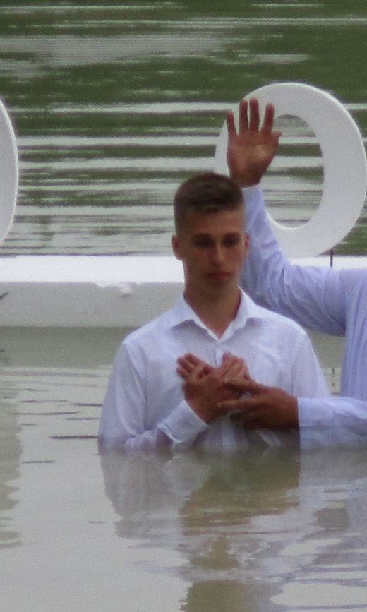

Johannes kohta uppoaa kasteen hautaan

